Une chasse au trésor

- C’est quoi le nom de l’atlas? ________________________________ (1)

- Regardez à la table de matières. À quelle page la section au sujet de l’Europe commence-t-elle? (1)

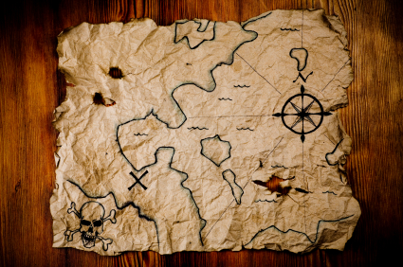
- Quel pays se situe à l’est d’Irak et à l’ouest de Pakistan? (1)

- Quel est le pays de l'Europe en forme d’une botte et sur quelle mer se situe-t-il? (2)

- Quel pays de l’Amérique du Sud est nommé pour la ligne de latitude qui le traverse? (1)

- L’antarctique couvre quel pôle de la Terre? (1)

- À quelle latitude et à quelle longitude se situe la ville de Winnipeg? (2)

- Trouvez les lieux suivants et marquez-les sur votre carte: (12)

A: Arabie Saoudite
B: Bélize
C: Cuba
D: Danemark
E: Égypte
F: Fidji
G: Ghana
H: Hongrie
I: Iran
J: Jordanie
K: Kazakhstan
L: Laos

9. Étiquetez les continents, les océans majeurs, l’équateur et le premier méridien (14 p)

